

Especificación de requisitos de software

Proyecto: Aplicación Desktop PCMAX

07/03/2015

VERSION

Fecha | Versión | Autor | Descripción
25/05/2015 | V1 | Elizabeth Ramírez Medina | EEEI830

Ficha del documento

Fecha | Revisión | Autor | Verificado dep. calidad.
04/03/2015 |  | Ramírez Medina Elizabeth  Orbezo Hernández Gustavo  Martínez Valdés Alejandro

Documento validado por las partes en fecha: 23/05/2015

Por el cliente | Por la empresa suministradora
PcMax Soluciones y accesorios de computo | UTCV TICSI 5 A

Contenido
VERSION 2
Ficha del documento 3
Contenido 4
1 Introducción 8
1.1 Propósito 8
1.2 Alcance 8
1.3 Personal involucrado 8
1.4 Definiciones, acrónimos y abreviaturas 9
1.5 Referencias 9
1.6 Resumen 9
2 Descripción general 9
2.1 Perspectiva del producto 9
Funcionalidad del producto 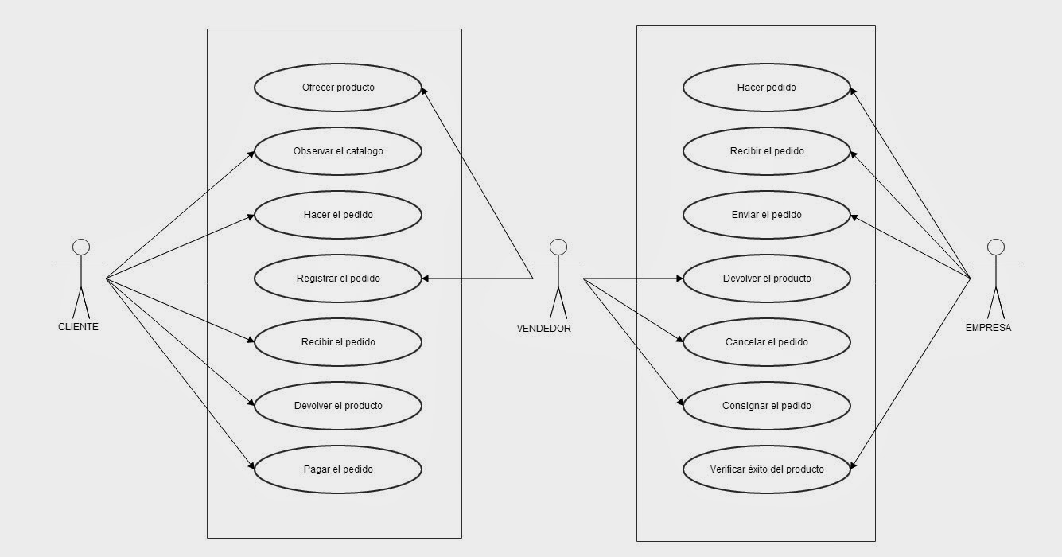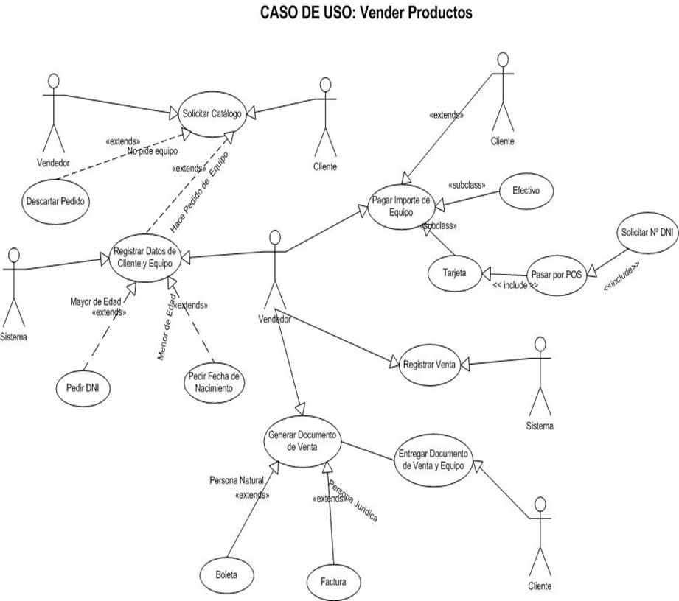 10
2.2 Características de los usuarios 11
2.3 Restricciones 12
2.4 Suposiciones y dependencias 12
2.5 Evolución previsible del sistema 12
3 Requisitos específicos 12
3.1 Requisitos comunes de los interfaces 13
3.1.1 Interfaces de usuario 13
3.1.2 Interfaces de hardware 13
3.1.3 Interfaces de software 13
3.1.4 Interfaces de comunicación 13
3.2 Requisitos funcionales 13
3.2.1 Requisito funcional 1 13
3.2.2 Requisito funcional 2 13
3.2.3 Requisito funcional 3 13
3.2.4 Requisito funcional 4 14
3.3 Requisitos no funcionales 14
3.3.1 Requisitos de rendimiento 14
3.3.2 Seguridad 14
3.3.3 Fiabilidad 14
3.3.4 Disponibilidad 14
3.3.5 Mantenibilidad 14
3.3.6 Portabilidad 14
3.4 Otros requisitos 14
4 Apéndices 14

Introducción
Este documento es una Especificación de Requisitos de Software (ERS) para el control y manejo del inventario de productos así como el manejo y control de los clientes y proveedores de la empresa. Esta especificación se ha estructurado basándose en las directrices dadas por el estándar IEEE Practica Recomendada para Especificaciones de Requisitos del Software ANSI/IEEE 830, 1998.

Propósito
El presente documento tiene como propósito definir las especificaciones funcionales, no funcionales para el desarrollo de una aplicación de escritorio que permita gestionar distintos procesos administrativos. Este será utilizado por el propietario de la empresa así como de los empleados de la misma.

Alcance

El desarrollo de la aplicación Desktop para la empresa PCMAX se hará en 4 meses, delimitando que aplicación será básicamente, para el ingreso de productos y donde se podrá mantener un administrador y un usuario para el manejo de los mismos
El alcance que se pretende este proyecto es desarrollar una aplicación Desktop, donde permita almacenar información referente a los productos, así mismo la aplicación cumplirá ciertas funciones durante su implementación por ejemplo:
- Proceso de registro de productos.
- Logueo de usuarios.
En un momento dado esta aplicación en un futuro podrá cumplir más expectativas o más funciones que se vallan requiriendo.

Personal involucrado
Nombre | Elizabeth Ramírez Medina
Rol | Diseñador, Revisor, Tester
Categoría profesional | TSU
Responsabilidades | Diseño de la aplicación, prueba de la aplicación.
Información de contacto | Zabeth_ml10@hotmail.com

Nombre | Alejandro Martínez Valdés
Rol | Analista, Programador , Tester
Categoría profesional | TSU
Responsabilidades | Analizar los requerimientos de la aplicación, Desarrollos de la aplicación bajo los requerimientos, prueba de la aplicación.
Información de contacto | Alex88mtz@gmail.com

Nombre | Gustavo Orbezo Hernández
Rol | Analista, Diseñador ,programador , Tester
Categoría profesional | TSU
Responsabilidades | Analizar los requerimientos del cliente, Desarrollar la aplicación, prueba de la aplicación.
Información de contacto | makgustavo@gmail.com

Definiciones, acrónimos y abreviaturas
.

Referencias
Referencia | Titulo | Ruta | Fecha | Autor
IEEE | Estándar IEEE 830-1998 | [Ruta] | 24/05/2015 | Elizabeth Ramírez Medina

Resumen
Este documento consta de tres secciones. En la primera sección se realiza una introducción al mismo y se proporciona una visión general de la especificación de recursos del sistema.

En la Segunda sección del documento se realiza una descripción general del sistema, con el fin de conocer las principales funciones que este debe realizar, los datos asociados y los factores, restricciones, supuestos y dependencias que afectan al desarrollo, sin entrar en excesivos detalles.

Por último, la tercera sección del documento es aquella en la que se definen detalladamente los requisitos que debe satisfacer el sistema.

Descripción general

Perspectiva del producto
La aplicación PCM-1 será un producto diseñado para trabajar en entornos de escritorio, lo que permitirá su utilización de forma rápida y eficaz.

Funcionalidad del producto

Características de los usuarios
Tipo de usuario | Administrador
Formación | Técnico en reparación de Pc
Habilidades | N/A
Actividades | Control y manejo del sistema en general

Tipo de usuario | Empleado
Formación | N/A
Habilidades | N/A
Actividades | Control y manejo de clientes y productos

Tipo de usuario | Técnico
Formación | Técnico en reparación de Pc
Habilidades | N/A
Actividades | Control y manejo de productos y servicios

Restricciones
Por la limitante del tiempo, el proyecto no podrá ir más allá de los alcances establecidos, de igual manera no se podrán realizar cambios significativos al mismo, durante el periodo de desarrollo

Suposiciones y dependencias
- Se asume que los requerimientos aquí descritos son estables
- Los equipos en los que se vaya a ejecutar el sistema deben cumplir los requisitos antes indicados para garantizar una ejecución correcta de la misma.

Evolución previsible del sistema
- En un momento dado esta aplicación en un futuro podrá cumplir más expectativas o más funciones que se vallan requiriendo.

Requisitos específicos

Número de requisito | RF01
Nombre de requisito | Autenticación de Usuario.
Tipo | Requisito | Restricción
Características | Los usuarios deberán identificarse para acceder a la aplicación
Prioridad del requisito | Alta/Esencial | Media/Deseado | Baja/ Opcional

Número de requisito | RF02
Nombre de requisito | Registrar Clientes.
Tipo | Requisito | Restricción
Características | Los usuarios deberán registrar a los clientes para llevar un control de los mismos.
Prioridad del requisito | Alta/Esencial | Media/Deseado | Baja/ Opcional
Número de requisito | RF03
Nombre de requisito | Registrar Productos.
Tipo | Requisito | Restricción
Características | Los usuarios deberán registrar los productos para llevar un control y stock de los mismos.
Prioridad del requisito | Alta/Esencial | Media/Deseado | Baja/ Opcional

Número de requisito | RF04
Nombre de requisito | Consultar Información.
Tipo | Requisito | Restricción
Características | La aplicación ofrecerá al usuario información general acerca de los clientes y productos registrados.
Prioridad del requisito | Alta/Esencial | Media/Deseado | Baja/ Opcional

Número de requisito | RF05
Nombre de requisito | Modificar
Tipo | Requisito | Restricción
Características | La aplicación permitirá al administrador y usuario modificar los datos de los clientes y productos.
Prioridad del requisito | Alta/Esencial | Media/Deseado | Baja/ Opcional

Requisitos comunes de los interfaces

Interfaces de usuario
La interfaz del usuario consistirá en un conjunto de ventanas con botones, listas de productos .esta deberá ser específicamente para la aplicación y, será visualizada fácil mente por el usuario desde su escritorio.

.

Interfaces de hardware
Sera necesario disponer de equipos de cómputo en perfecto estado con las siguientes características
- Procesador de doble núcleo
- Memoria de 2Mb
- Mouse
- Teclado

Interfaces de software
- Sistema operativo: Windows 7 superior
- Javafx
- Oracle-eclipse

Interfaces de comunicación
N/A

Requisitos funcionales
-

Requisito funcional 1
- Autentificación de usurario: los usuarios deberán identificarse para acceder a cualquier parte del sistema.
- El sistema podrá ser consultado por cualquier usuario dependiendo del módulo en el cual se encuentre y su nivel de accesibilidad

Requisito funcional 2
- Consultar información: el sistema ofrecerá al usuario información general acerca, clientes, productos y proveedores.
- Consulta de clientes: Muestra información general sobre los clientes.(id, Nombre, contraseña y email)
- Consulta de producto: Muestra información general sobre los productos. (permite visualizar el nombre y precio del mismo.)
- Consulta de proveedores: Muestra información general de los proveedores (id, Nombre ,dirección , ciudad email)

Requisito funcional 3
- Registro Usuario: la aplicación permitirá al usuario (cliente, proveedor y administrador) registrarse. El usuario debe suministrar datos como: Id, Nombre, E-mail y contraseña.

Requisito funcional 4
- Modificador: permitirá el administrador modificar datos de los usuarios.

Requisitos no funcionales

Requisitos de rendimiento
Garantizar que el diseño de la consulta u otro proceso no afecten el desempeño de la base de datos.

Seguridad
- Garantiza la confiabilidad, la seguridad y el desempeño a si el cliente .la aplicación almacenara, registrara y se podrá consultar los productos deseados del usuario.
- Garantiza la seguridad con respecto a la información y datos que se manejen.
- Facilidad al acceso al personal con la intención de consultar y subir productos deseado.

Fiabilidad
- La aplicación debe tener una interfaz de uso intuitivo y sencillo
- La interfaz debe ajustarse a las especificaciones del usuario.

Disponibilidad
La disponibilidad de la aplicación debe ser continua con un nivel de servicios para los usuarios, garantizando su estabilidad sin falla alguna.

Mantenibilidad
- N /A

Portabilidad
El sistema será implementado bajo la plataforma de Windows.

Otros requisitos
- N/A

Apéndices
La aplicación cuenta con las siguientes restricciones
- Claves primarias aceptan solo números mayores a 0
- Campo de teléfono obligatorio.
- Campo celular obligatorio ,si en caso de no tener dejar la máscara 000-000-00-00
- Campo “activo” solo valores “s” o “n” minúsculas.
- Campos de stock Máximo y stock Mínimo valores mayores a cero.
- El valor del campo stackMaximo debe ser mayor al stckMinimo.
- El campo existencia no acepta negativos
- El campo precio1,preci2,precio3,no acepta negativos
- El precio 1 mayor al precio 2
- El precio 2 mayor al precio 3
- Cualquier campo tipo varchar no debe aceptar espacio en blanco al inicio ni al final de la frase
- El campo nombre,apaterno,amaterno mínimo deben existir 3 caracteres
- El campo correo electrónico debe llevar al menos 1 arrona
- Campo colonia mínimo 5 caracteres
- Campo estado, solo valores reales ‘veracruz’,’oxaca’,etc
- No existen campos duplicados
- Tipo de datos correcto
- Llave primaria y foráneas
- Campos con unique

